头巾（此处指方巾）

英文表达：bandanas

工艺流程（水印）：坯布-处理-印花-裁剪-车缝 方巾上的所有图案logo都是一次性印好

如果是胶印或是绣花 要先染底布，再印或刺绣logo

车缝线：

1. 车缝边（四边单逢边） 2. 卷边车缝边

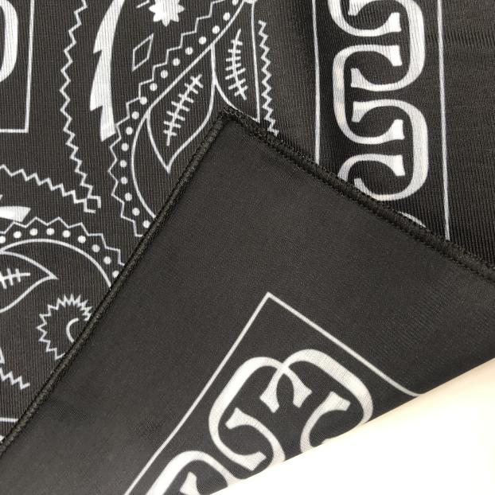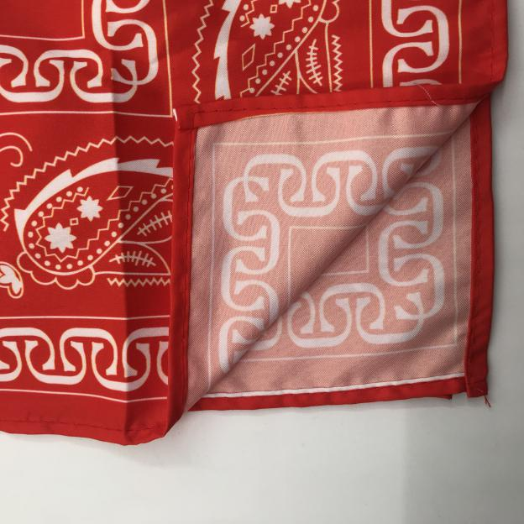

一、

供应商：深圳艾弗里户外用品有限公司(只能做涤纶面料，不能做棉的）

打样费：100元（可退）

起订量：100条

打样时间：3-5天左右

大货时间：7-10天（100条）

可以单面/双面印（热转印）

常规尺寸：

22*22英寸 或55*55cm

装箱信息参考：

55*55cm，100条，35*23*19，重量：4-6kg

55*55cm，450条，56*34*29, 重量：19.5kg (可装500条）

**方巾涤纶材质：**

**冰丝：**有车缝，锁边，冰丝的含湿率最符合人体皮肤的生理要求，具有光滑凉爽、透气、抗静电、防紫外线，色彩绚丽等特点。88%涤纶，12%氨纶

**莱卡（莱卡面料克重180gsm做得比较多）：**有车缝，锁边，色彩以及手感，防紫外线都比聚酯纤维的要好，手感要比牛奶丝光滑点，具有吸湿排汗功能，87%涤纶，13%氨纶

**牛奶丝：**有车缝，锁边，色彩以及手感，防紫外线都比聚酯纤维的要好，手感比莱卡柔软点，具有吸湿排汗功能（92%涤纶，8%氨纶）

**（供应商提供的双面印样品图）**

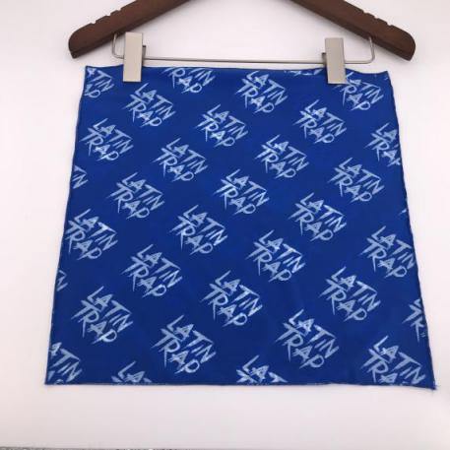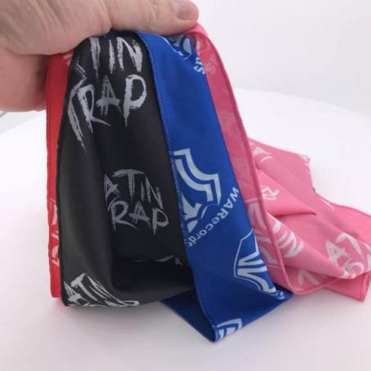

二、

供应商：重庆得福广告有限公司（桃皮绒）

面料：主要为桃皮绒（涤纶的一种）

工艺：热转印

打样费：免费打样

起订量：50条

打样时间：开机1-2天就可以印好

大货时间：5-7天

常规尺寸：22*22英寸

价格参考：（但是都是单面印刷）

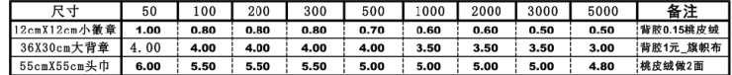

装箱信息参考：

55*55cm，100条，装箱30*30*26cm, 重量：4-5kg

55*55cm，300条，装箱40*40*30cm, 重量：13kg

**三、**

供应商：句容市嘉瑞针纺织品有限公司（棉头巾）

面料：纯棉

打样费：300元

起订量：100条

打样时间：10天左右（单面数码印）、8天（活性印刷）；

8天胶印（丝印），如果满印，手感会很差，如果只是部分丝印，效果还可以。

Ps: 数码直喷和活性印刷：手感差不多，数码直喷也是活性印刷的一种，适合数量少或者图案复杂的订单，不需要制版，出货快，色彩鲜艳且环保

常规尺寸：22*22英寸 或55*55cm

50*50cm

61*61cm

45*45cm（小方巾）

大货时间：10天左右

装箱信息参考：55*55cm，300条，装箱40*40*30cm，重量：15kg（实际装箱信息），但是可以换成52*52*40 走重货运费会相对便宜一些

四、

供应商：绍兴市柯桥区钱清镇柯影围巾厂（棉头巾）

面料：纯棉

工艺：数码直喷、刺绣（但起订量高）

打样费：300元

打样时间：5-6天

大货时间：8天左右

价格参考：

